DECRETO LEGISLATIVO Nº 30/2017

Data: 24 de outubro de 2017.

Concede o Certificado Mulher Sorrisense a Senhora Maria Salete Fávero Martins, na categoria Cargo ou Função Pública.

O Excelentíssimo Senhor Fábio Gavasso, Presidente da Câmara Municipal de Sorriso, Estado de Mato Grosso, faz saber que o Plenário aprovou e ele promulga o seguinte Decreto Legislativo:

Art. 1º Fica concedido o Certificado Mulher Sorrisense a Senhora Maria Salete Fávero Martins na Categoria Cargo ou Função Pública.

Art. 2º Em anexo, Curriculum Vitae, o qual faz parte integrante deste Decreto Legislativo.

Art. 3º Este Decreto Legislativo entra em vigor na data de sua Publicação.

Câmara Municipal de Sorriso, Estado do Mato Grosso, em 24 de outubro de 2017.

FÁBIO GAVASSO
Presidente

CURRICULUM VITAE

MARIA SALETE FÁVERO MARTINS
TRAVESSA ESCORPIÃO -53
BAIRRO BELA VISTA
SORRISO MT
TELEFONE (66) 9 9604-7179

PROFESSORA

Enquanto esteve ministrando aulas ou fazendo parte da equipe gestora de uma unidade escolar, sempre visou o desenvolvimento do aluno, estando engajada nos projetos desenvolvidos pela Secretaria Municipal de Educação e Cultura, ou nos projetos desenvolvidos pela escola. O aluno sempre foi a prioridade na educação, não podia deixar de ser o seu foco, sem se preocupar em colocação em concursos ou medalhas ganhas. Para um bom professor o que estimula é o aprendizado do aluno, tanto na parte pedagógica, e junto aprender o essencial para a vida na sociedade.
Sempre acreditou que: “A criança tem duas chances para ser alguém na vida, uma é na família e outra na escola” Por isso a importância da escola na vida de todos. ”

Trajetória Profissional

1980 - 1984 nas séries iniciais em várias Escolas Estaduais isoladas em Capinzal e Ouro - Santa Catarina/SC.
1985 – EEB Belizário Pena e APAE de Capinzal – Santa Catarina.
1986 - Escola Municipal Jonas Pinheiro - Distrito de Primavera, Sorriso – MT.
1987/1988 Ensino Fundamental matéria de Língua Portuguesa para 6ª, 7ª, e 8ª séries na EE. Mario Spinelli, Sorriso – MT.
1989 - Ingressou na rede Municipal de Sorriso vindo a trabalhar em várias escolas sempre nas séries iniciais.
2001 - 2003 Coordenadora Pedagógica na EM Boa Esperança -Distrito de Sorriso – MT.
2004 - Diretora da EM Geni Terezinha Forgiarini no Bairro União.
2005 - Coordenadora da EM Leôncio Pinheiro, Bairro Benjamin Raiser
2006 - Coordenadora Cemeis São Domingos - Bairro São Domingos, Sorriso – MT.
2007 - 2012 Diretora do Cemeis São José – Bairro São José, Sorriso – MT.
2013 -2017 Professora na EM Leonel de Moura Brizola - Bairro Jardim das Américas, Sorriso – MT.

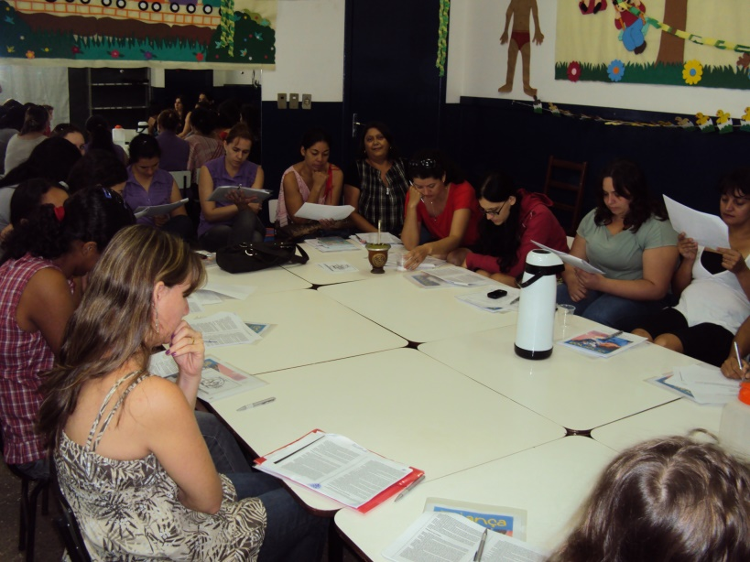

Reunião Pedagógica

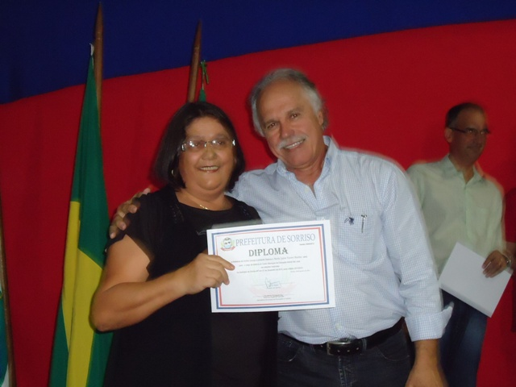

Reunião Diretores e Coordenadores dos Cemeis

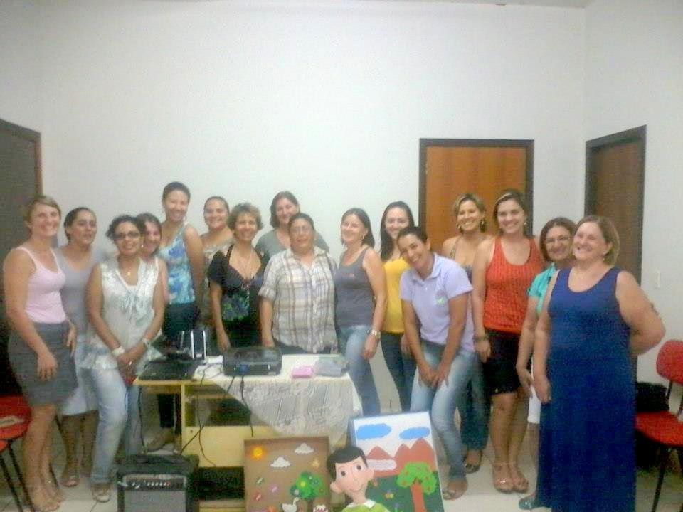

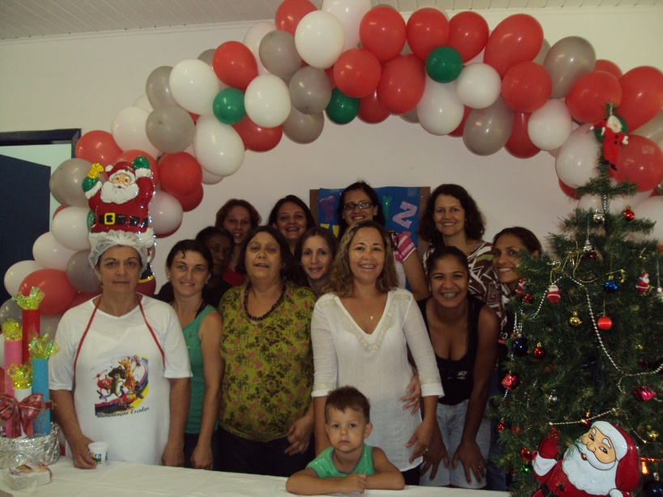

Festa São João
Cemeis São José
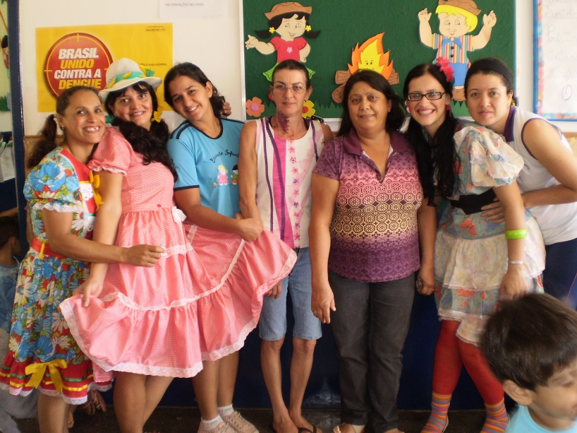

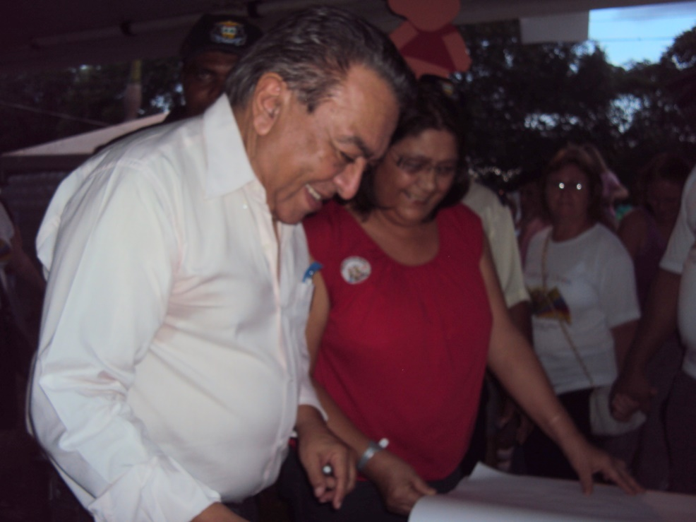

Feira do Livro

